Муниципальное автономное общеобразовательное учреждение гимназия №18

УУтверждена
приказом МАОУ гимназии № 18
от 01.09.2020 г. № 339

ДОПОЛНИТЕЛЬНАЯ ОБЩЕОБРАЗОВАТЕЛЬНАЯ ПРОГРАММА – ДОПОЛНИТЕЛЬНАЯ ОБЩЕРАЗВИВАЮЩАЯ ПРОГРАММА
«ДОШКОЛЕНОК»
(группы адаптации детей к школьной жизни 6-7 лет)

Содержание

- Пояснительная записка…………………………………………….3
Цели и задачи программы………………………………………....4
Адресность и объем………………………………………………..5
Формы аттестации…………………………………………………6

- Планируемые результаты…………………………………………6

- Учебный план………………………………………………………7

- Календарный учебный график........................................................8

- Рабочие программы учебных модулей…………………………..9
Рабочая программа учебного модуля «Математика» (развитие математических представлений)…………………………………9
Рабочая программа учебного модуля «По дороге к Азбуке»
(развитие речи и подготовка к обучению грамоте)……………13
Рабочая программа учебного модуля «Изучаем грамоту» (подготовка руки к письму)……………………………………..16
Рабочая программа учебного модуля «Здравствуй, мир!»……18
Рабочая программа учебного модуля «Ты – словечко, я – словечко» (адаптика для малышей)…………………………….19

- Организационно-педагогические условия……………………..21

- Методические материалы………………………………………..24

- Оценочные материалы……………………………………………25

- Пояснительная записка

Обоснование программы
Образовательная программа «Дошколенок» (группы адаптации детей к школьной жизни 6-7 лет) готовит детей к обучению в образовательной организации, осуществляя преемственность между дошкольным и начальным общим образованием.
В образовательную организацию дети приходят разные: каждый имеет свои особенности развития и состояния здоровья. Причины разной подготовленности заключаются и в недостаточном компетентности родителей в вопросах предшкольной подготовки. Всё это на пороге образовательной организации существенно затрудняет адаптацию первоклассников к новым условиям жизни. Поэтому необходимо найти оптимальный вариант получения образования в этой ситуации. Одним из путей решения вопросов выравнивания стартовых возможностей детей из разных социальных групп и слоев населения стало целенаправленное предшкольное образование. Переход от дошкольного детства к школьному характеризуется изменением места ребенка в системе доступных ему отношений и всего образа его жизни. Для ребёнка учение не просто деятельность по усвоению знаний и не только способ подготовки себя к будущему, оно осознаётся и переживается ребёнком как его собственная трудовая обязанность, как его участие в повседневной жизни окружающих людей. Поэтому то, как будет справляться маленький школьник со своими школьными обязанностями, успех или неуспех в учебных делах имеет для него острую аффективную окраску. Следовательно, вопросы школьного обучения – это не только вопросы образования, интеллектуального развития ребёнка, но и формирования его личности. В связи с этим остро стоит проблема подготовки ребёнка к школьному обучению.
Готовить ребенка к школе – это значит не только обеспечить количество определенных представлений, знаний и умений, но и формировать качественные мыслительные способности. И главное, сформировать в нем психологическую готовность к обучению – интерес и потребность в познании нового, трудолюбие, усидчивость, внимание, память, логическое мышление, способность к волевым усилиям. Это достигается не только путем специальных занятий, но и в результате знакомства с окружающей жизнью – в играх, труде, общении и установлении новых связей со взрослыми и сверстниками.
Другой отличительной чертой развития образовательной системы на современном этапе является активный процесс создания системы непрерывного образования. Одно из условий обеспечения функционирования и развития единой непрерывной системы образования – это осуществление преемственности разных уровней, в частности преемственность дошкольного и начального образования.
Проблема психологической готовности ребенка к школе существовала всегда. Ребенок, переступивший порог школы, должен соответствовать определенному физическому, умственному, эмоциональному и социальному развитию. В этом залог его будущей успешности. Психологическая готовность к обучению в образовательной организации предполагает:
- мотивационную готовность (т.е. внутреннее стремление к приобретению знаний)
- интеллектуально-познавательную готовность (развитость основных психических процессов: внимания, восприятия, воображения, памяти, мышления, речи)
- деятельностную готовность (развитость практических процессов и действий, ориентировка в задании, действия по ее выполнению, самоконтроль).
Необходим определенный уровень воспитанности личных качеств, предполагающих умение общаться и взаимодействовать с людьми. Проблема подготовки дошкольников к школе усиливается в связи с переходом начального общего образования на обучение по ФГОС НОО, требующего достаточно высокого уровня готовности. Это объясняет целесообразность специализированной подготовки дошкольников в обучение в общеобразовательном учреждении.

Дополнительная общеобразовательная программа «Дошколенок» для групп адаптации детей к школьной жизни (далее - Программа) - является дополнительной общеразвивающей программой.
Цель программы:
Обеспечение процесса адаптации и психологической готовности к системному обучению в образовательной организации включая следующие аспекты:
- мотивационно-потребностный;
- интеллектуальный;
- произвольно-регулятивный.
Задачи:
- формирование позитивной мотивации к учебной деятельности;
- сопровождение психического развития дошкольника в период подготовки к обучению школе;
- обеспечение ребенку возможности освоить первичные учебные умения;
- формирование первичных представлений о картине мира;
- приобщение к основным сферам человеческой культуры (труду, знаниям, искусству, морали).

Язык образования: русский.
Форма обучения – очная.
Режим занятий – 6 занятий в неделю (продолжительность занятий 30 минут), 16 недель.

Адресность и объем
Дополнительная общеобразовательная программа «Дошколенок» для групп адаптации детей к школьной жизни адресована детям дошкольного возраста (5,6 – 7 летнего возраста – будущие первоклассники), желающих сформировать психологическую готовность к обучению в образовательной организации, получить возможности освоить первичные учебные умения; их родителям (законным представителям), педагогическим работникам организации.
Программа рассчитана на 4 месяца обучения, 96 занятий (объем Программы определяется в учебном плане).
Основные методы работы:
- элементы социально-психологического тренинга
- сюжетно-ролевые игры
- психогимнастика
- дидактические игры и упражнения
- использование электронной программы СИРС (для развития памяти, внимания, мышления).

Формы реализации программы - занятия, которые включают в себя:
- беседы, дискуссии, в которых дошкольники в доступной форме знакомятся друг с другом и учатся строить новые отношения со сверстниками и взрослыми;
- практические задания (упражнения, логические задачи, ребусы и головоломки, рисуночные и проектные методики и др.), в ходе которых участники школы развития «Дошколенок» получают информацию о себе, об окружающем мире, о взаимоотношениях с другими людьми;
- игровые и двигательные упражнения (сюжетно-ролевые игры, командные игры, упражнения релаксационного и рецепторного характера и др.), в процессе выполнения которых дошкольники имеют возможность построить новые конструктивно позитивные взаимоотношения, учатся сотрудничать и ориентироваться на партнера, приобретают навыки общения в коллективе и команде.

В рамках Программы для групп адаптации детей к школьной жизни «Дошколенок» предлагается реализация следующих модулей:
1. «Математика»
2. «По дороге к Азбуке»
3. «Изучаем грамоту» (подготовка руки к письму)
4. «Здравствуй, мир!»
5. «Ты – словечко, я – словечко» (адаптика для малышей).

Формы аттестации
Формы и методы отслеживания результативности определяются спецификой Программы и возрастными особенностями учащихся.
Основными формами текущего контроля определены фронтальный и индивидуальный, устный опрос, работы в рабочих тетрадях обучающиеся.

2. Планируемые результаты

Предполагаемые результаты Программы для групп адаптации детей к школьной жизни «Дошколенок» направлены на:
- формирование у ребенка положительной мотивации к школе, учебной деятельности, развитие любознательности и познавательной активности;
- сформированность конкретных знаний: об окружающем мире, соответствующий уровень развития речи, математических представлений, мышления, внимания, памяти, восприятия, воображения;
- развитость умения общаться со сверстниками и взрослыми, умения действовать вместе с другими детьми, умения организовывать свое рабочее место и поддерживать порядок на нем;
- развитие общих способностей ребенка и умения управлять своим поведением.
В результате изучения дополнительной образовательной программы групп адаптации детей к школьной жизни «Дошколенок» обучающийся должен:
Знать/понимать:
- правила поведения в школе и в коллективе сверстников;
- основные операции с числами, геометрические фигуры;
- буквы русского алфавита;
- правила соединения букв в словах;
- группы предметов окружающего мира в быту и природе;
- приемы развития: внимания, памяти, мышления.
уметь:
- отвечать на вопросы педагога, грамотно излагать свои мысли;
- общаться со сверстниками и взрослыми, быть терпимыми друг к другу;
- контролировать себя на учебном занятии и вне его, внимательно слушать, принимать задачу, адекватно реагировать и давать оценку своим действиям;
- обобщать, классифицировать, проводить простые аналогии;
- уметь правильно держать ручку, карандаш, ориентироваться в тетради, на строке, на странице;
- пересказывать текст по зрительной опоре, составлять устный рассказ по картинке, анализировать звуковой состав слогов и слов, дифференциацировать понятия «звук» и «буква;
- выполнять сложение и вычитание чисел в пределах 10, выделять признаки сходства и различия предметов, объединять группы предметов, выделять часть, устанавливать взаимосвязь между частью и целым.
Система диагностики и мониторинга
В качестве результата образовательного процесса мы рассматриваем уровень готовности детей к обучению в ОО. Диагностические процедуры основаны на наблюдении поведения учащихся в учебных ситуациях; игровых и социометрических методиках. В качестве мониторинговой информации рассматриваются рабочие тетради обучающиеся.

Наглядные формы работы с родителями – разработка памяток и оформление информационного стенда.

3. Учебный план
Программа рассчитана на изучение по модулям, в течение 4 месяцев и предусматривает 96 часов.
№ | Название модуля | Количество занятий
 |  | В неделю | За курс
1 | Математика | 2 |  | 32
2 | «По дороге к Азбуке» | 1 |  | 16
3 | «Изучаем грамоту» | 1 |  | 16
4 | «Здравствуй, мир!» | 1 |  | 16
5 | «Ты – словечко, я – словечко» | 1 |  | 16
Итого: |  | 6 занятий |  | 96 занятий

Модуль «Математика» (развитие математических представлений)
№ п/п | Наименование разделов, тем | Количество занятий
1 | Общие понятия | 9
2 | Числа и операции над ними | 11
3 | Пространственно-временные представления | 5
4 | Геометрические фигуры и величины | 7
Итого: |  | 32

Модуль «По дороге к Азбуке» (развитие речи и подготовка к обучению грамоте)
№ п/п | Тема | Количество занятий
1 | Звуки. Органы артикуляции, способы произнесения звуков. | 2
2 | Звуки, обозначение их буквами | 13
3 | Повторение пройденного. | 1
Итого: |  | 16
Модуль «Изучаем грамоту» (подготовка руки к письму)
№ п/п | Тема | Количество занятий
 | Разлиновка прописи: рабочая и вспомогательная строчки. | 1
2. | Знакомство с основным алгоритмом письма | 1
3. | Письмо букв. | 10
4. | Соединение букв. | 2
5. | Письмо слогов. | 2
Итого: |  | 16

Модуль «Здравствуй, мир!»
№ п/п | Тема | Количество занятий
1 | Подготовка к путешествию. | 12
2 | Путешествие на север и на юг | 1
3 | Путешествие в леса. | 2
4 | Путешествие на водоёмы. | 1
Итого: |  | 16

Модуль «Ты – словечко, я – словечко» (адаптика для малышей)

№ п/п | Тема | Количество занятий
1 | Знакомство с коллективом, правила взаимодействия, мотивация к учению | 2
2 | Развитие познавательных процессов | 8
3 | Развитие связной речи | 3
4 | Актуализация знаний об окружающем мире | 3
Итого: |  | 16

4. Календарный учебный график
Начало учебного года - по дополнительный общеобразовательной программе устанавливается ежегодно приказом директора и заканчивается в соответствии с учебным планом соответствующей образовательной программы.
Режим работы:
Время начала занятий:
I поток - вторник и четверг/понедельник и среда – 17.00. часов
II поток - вторник и четверг/понедельник и среда – 17.30. часов

Программа рассчитана на 16 учебных недель II полугодия учебного года (январь-май).

Особенности календарного учебного графика освоения Программы «Дошколенок
- декабрь – организационные мероприятия (формирование групп, заключение договоров);
- начало занятий в рамках реализации Программы – вторая неделя января текущего учебного года, окончание - в соответствии с учебным планом Программы;
- во время каникул (весенних) занятия проводятся;
- количество учебных недель – 16
- время начала занятий определяется с учетом возможностей родителей учащихся дошкольного возраста (понедельник и среда/ вторник и четверг – начало работы I потока – 17.00. ч., начало работы II потока - 17.30. ч.)
- учебные занятия, выпадающие на праздничные дни, переносятся на другие дни.

Календарный учебный график на учебный год

Учебный промежуток | Даты | Продолжительность учебного промежутка | Нерабочие дни и каникулы в учебном промежутке
2 полугодие учебного года | Январь - май | 16 недель | 23 февраля – День защитника Отечества;  08 марта – Международный женский день;  01 мая – Праздник Весны и Труда  09 мая – День Победы
Учебный год |  | 16 недель

5. Рабочие программы учебных модулей

Рабочая программа учебного модуля «Математика» (развитие математических представлений)

Содержание модуля
Общие понятия (9 часов)
Свойство предметов: цвет, форма, размер, материал и др. Сравнение предметов по цвету, форме, размеру, материалу.
Совокупности (группы) предметов или фигур, обладающим общим признаком. Составление совокупности по заданному признаку. Выделение части совокупности.
Сравнение двух совокупностей (групп) предметов. Обозначение отношений равенства и неравенства.
Установление равночисленности двух совокупностей (групп) предметов с помощью составления пар (равно – неравно, больше на… - меньше на …).
Формирование общих представлений о сложении как объединении групп предметов в одно целое. Формирование общих представлений о вычитании как удалении части предметов из целого. Взаимосвязь между целым и частью.
Начальные представления о величинах: длина, масса предметов, объем жидких и сыпучих веществ. Измерение величин с помощью условных мер (отрезок, клеточка, стакан и т.п.).
Натуральное число как результат счета и измерений. Числовой отрезок. Составление закономерностей. Поиск нарушения закономерностей.
Работа с таблицами. Знакомство с символами.
Числа и операции над ними (11 часов)
Прямой и обратный счет в пределах 10. Порядковый и ритмический счет.
Образование следующего числа путем прибавления единицы. Название, последовательность и обозначение чисел от 1 до 10 цифрами, точками на отрезке прямой. Состав чисел первого десятка.
Равенство и неравенство чисел. Сравнение чисел (больше на…, меньше на…) на наглядной основе.
Формирование представлений о сложении и вычитании чисел в пределах 10 (с использованием наглядной опоры). Взаимосвязь между сложением и вычитанием чисел.
Число 0 и его свойства.
Решение простых (в одно действие) задач на сложение и вычитание с использованием наглядного материала.
Пространственно–временные представления (5 часов)
Примеры отношений: на – над – под, слева – справа – посередине, спереди – сзади, сверху – снизу, выше – ниже, шире – уже, длиннее – короче толще – тоньше, раньше – позже, позавчера – вчера – сегодня – завтра – послезавтра, вдоль, через и др. Установление последовательности событий. Последовательность дней в неделе. Последовательность месяцев в году.
Ориентировка на листе бумаги в клетку.
Геометрические фигуры и величины (7 часов)
Формирование умения выделять в окружающей обстановке предметы одинаковой формы. Знакомство с геометрическими фигурами: квадрат, прямоугольник, треугольник, четырехугольник, круг, шар, цилиндр, конус, пирамида, параллелепипед (коробка), куб.
Составление фигур из частей и деление фигур на части. Конструирование фигур из палочек.
Формирование представлений о точке, прямой, луче, отрезке, ломаной линии, многоугольнике, углах, о равных фигурах, замкнутых и незамкнутых линиях.
Сравнение предметов по длине, массе, объему (непосредственное и опосредованное с помощью различных мерок). Установление необходимости выбора единой мерки при сравнении величин. Знакомство с некоторыми общепринятыми единицами измерения различных величин.

Тематический план
с указанием количества часов, отводимых на изучение темы
№  п/п | Тема занятия | Количество  часов
1 | Свойства предметов: цвет, форма, размер, материал и др. Сравнение предметов по цвету, форме, размеру, материалу. | 1
2 | Составление группы предметов или фигур по заданному признаку. Выделение части группы. | 1
3 | Сравнение двух групп предметов. Обозначение отношений равенства и неравенства. | 1
4 | Установление равночисленности двух групп с помощью составления пар (равно – не равно, больше на… - меньше на…). | 1
5 | Отношение: часть – целое. Формирование общих представлений о сложении как объединении групп предметов в одно целое. | 1
6 | Пространственные отношения: на, над, под, справа, слева. | 1
7 | Формирование общих представлений о вычитании как удалении части предметов из целого. Пространственные отношения: между, посередине. Ориентировка на листе бумаги в клетку. | 1
8 | Взаимосвязь между целым и частью. Представление: один – много. Число 1 и цифра 1. Натуральное число как результат счета и измерения. | 1
9 | Число 2 и цифра 2. Пара. Пространственные отношения: внутри, снаружи. | 1
10 | Формирование представлений о точке и линии, об отрезке, прямой, луче. | 1
11 | Число 3 и цифра 3. Образование следующего числа путем прибавления единицы. | 1
12 | Формирование представлений о замкнутой и незамкнутой линиях, ломаной  и многоугольнике. | 1
13 | Число 4 и цифра 4. Сравнение чисел на наглядной основе. | 1
14 | Формирование представлений об углах и видах углов. | 1
15 | Натуральное число как результат счета и измерения. Составление закономерностей. Число 5 и цифра 5. Поиск нарушения закономерности. | 1
16 | Пространственные отношения: впереди, сзади. Обозначение отношений: больше – меньше. | 1
17 | Установление последовательности событий. Последовательность дней в неделе, месяцев в году. Временные отношения: раньше – позже, вчера – сегодня – завтра и т.д. | 1
18 | Представление о числовом луче. Числовой отрезок. | 1
19 | Число 6 и цифра 6. Взаимосвязь между сложением и вычитанием чисел. | 1
20 | Пространственные отношения: длиннее, короче; шире, уже; толще, тоньше. | 1
21 | Сравнение предметов по длине. Зависимость результата сравнения от величины мерки. Установление необходимости выбора единой мерки для сравнения величин. | 1
22 | Число 7 и цифра 7. Порядковый и ритмичный счет. Взаимосвязь между  сложением и вычитанием чисел. Составление фигур из частей и деление  фигур на части. | 1
23 | Начальные представления о величинах. Отношения: тяжелее, легче. Сравнение предметов по массе (непосредственное и опосредованное с помощью различных мерок). | 1
24 | Число 8 и цифра 8. Название, последовательность и обозначение чисел точками на отрезке прямой, обозначение чисел цифрами. | 1
25 | Представление об объеме (вместимости). Сравнение предметов по объему (непосредственное и опосредованное с помощью различных мерок). | 1
26 | Число 9 и цифра 9. Решение простых задач на сложение и вычитание. Прямой и обратный счет в пределах 10. | 1
27 | Начальное представление о площади. Сравнение предметов по площади (непосредственное и опосредованное с помощью мерки). | 1
28 | Число 0 и цифра 0. Свойства числа 0. Состав чисел первого десятка. | 1
29 | Число 10. Представления о сложении и вычитании в пределах 10 на наглядной основе. | 1
30 | Знакомство с геометрическими фигурами – квадрат, прямоугольник, треугольник, круг. Конструирование фигур из палочек. | 1
31 | Знакомство с геометрическими фигурами – шар, куб, параллелепипед, пирамида, конус, цилиндр. Их распознавание. | 1
32 | Работа с таблицами. Знакомство с символами. Решение простых задач (в одно действие) на сложение и вычитание с использованием наглядного материала. | 1
Итого |  | 32

Требования к уровню подготовки
Обучающиеся должны иметь представление:
- об использовании числового отрезка для присчитывания и отсчитывания одной или нескольких единиц;
- об измерении длины предметов непосредственно и с помощью мерки;
- о расположении предметов в порядке увеличения и порядке уменьшения их длины, ширины, высоты;
- о геометрических фигурах: квадрате, треугольнике, круге, прямоугольнике, многоугольнике, параллелепипеде, цилиндре, конусе, пирамиде;
- о простейших случаях разбиения фигуры на несколько частей, составления целых фигур из их частей.
Знать:
- части суток, последовательность дней в неделе, последовательность месяцев в году;
- для каждого числа в пределах 10 предыдущее и последующее числа;
- состав чисел первого десятка;
- знаки >, <, = для записи сравнения;
- знаки +, -, = для записи сложения и вычитания;
- общепринятые единицы измерения величин: сантиметр, литр, килограмм.
Уметь:
- выделять и выражать в речи признаки сходства и различия отдельных предметов и совокупностей;
- объединять группы предметов, выделять часть, устанавливать взаимосвязь между частью и целым;
- находить части целого и целое по известным частям;
- считать в пределах 10 в прямом и обратном порядке, правильно пользоваться порядковыми и количественными числительными;
- сравнивать числа в пределах 10 с помощью наглядного материала;
- соотносить цифру с количеством предметов;
- выражать словами местонахождение предмета, ориентироваться на листе клетчатой бумаги (вверху, внизу, справа, слева, посередине);
- продолжить заданную закономерность с 1-2 изменяющимися признаками, найти нарушение закономерности;
- выполнять сложение и вычитание чисел в пределах 10 на основе предметных действий;
- непосредственно сравнивать предметы по длине, массе, объему, площади;
- практически измерять длину и объем различными мерками (шаг, локоть, стакан и т.д.).

Рабочая программа учебного модуля «По дороге к Азбуке»
(развитие речи и подготовка к обучению грамоте)

Содержание модуля
- Лексическая и грамматическая работа:
- обогащение словарного запаса детей; наблюдение над многозначными словами в речи;
- употребление новых слов в собственной речи (конструирование словосочетаний и предложений).
2. Развитие связной речи:
- ответы на вопросы, участие в диалоге;
- подробный пересказ текста по зрительной опоре;
- составление рассказа-описания, рассказа по сюжетной картинке, по серии картинок.
3. Развитие звуковой культуры речи и фонематического слуха:
- знакомство с органами артикуляции, способами произнесения звука, его условным обозначением;
- знакомство с классификацией звуков: согласные и гласные звуки; твердые и мягкие, звонкие и глухие согласные;
- выделение звука в начале, конце и середине слова, определение положения звука в слове;
- выделение в слове гласных звуков, согласных звуков, твердых, мягких, звонких, глухих согласных;
- «чтение» и составление слогов и слов с помощью условных звуковых обозначений.
4. Обучение слого-звуковому анализу:
- звуковой анализ состава слогов и слов;
- дифференциация понятий «звук» и «буква»;
- соотнесение букв и звуков.

Тематический план
с указанием количества часов, отводимых на изучение темы
№ п/п | Тема занятия | Количество  часов
1 | Звуки и буквы. Слова. Понятие «звук»; органы артикуляции, способы произнесения звука. Выделение звука в начале, конце и середине слова. | 1
2 | Звуки [А], [О]. Знакомство с органами артикуляции, способами произнесения звука, его условным обозначением. Обучение ответам на вопросы. | 1
3 | Звуки [Э], [И]. Дифференциация понятий «звук» и «буква». Ответы на вопросы, выявление логических несоответствий в рисунке или рассказе. | 1
4 | Звуки [И] - [Ы]. Выделение звука в конце и середине слова. Изменение слов путём замены звука. | 1
5 | Звук [У]. Конструирование словосочетаний и предложений. Акустические характеристики, выделение в слове гласных звуков. | 1
6 | Звуки [М], [М']. Понятие «слог», звуковой анализ слогов. Знакомство с классификацией звуков: твердые и мягкие согласные. | 1
7 | Звуки [Н], [Н']. Соотнесение букв и звуков. Гласные и согласные звуки. Составление слогов с помощью условных звуковых обозначений. | 1
8 | Звуки [П], [П']. Обучение составлению рассказа по сюжетной картинке. Выделение в слове твёрдых и мягких согласных звуков. | 1
9 | Звуки [Т], [Т']. Составление рассказа-описания. «Чтение» и составление слогов и слов с помощью условных обозначений. | 1
10 | Звуки [К], [К']. Акустические характеристики, выделение в слове твёрдых и мягких, звонких и глухих согласных звуков. | 1
11 | Звуки [Х], [Х']. Наблюдение над многозначными словами в речи. Определение положения звука в слове. | 1
12 | Звуки [К] - [Х], [К'] - [Х']. Обогащение словарного запаса детей. | 1
13 | Звуки [Ф], [Ф']. Обучение составлению рассказа по сюжетной картинке. Последовательное преобразование слова в другие слова путем неоднократного изменения его звукового и слогового состава. | 1
14 | Звук [Й']. Определение положения звука в слове. | 1
15 | Двойные звуки. Звуки [Й'О]. [Й'У]. Соотнесение букв и звуков. Звуковой анализ слогов и слов. | 1
16 | Повторение и обобщение пройденного. Звуки [Й'А], [Й'Э]. Подробный перепересказ текста по зрительной опоре. | 1
Итого |  | 16

Требования к уровню подготовки
Обучающиеся должны иметь представление:
- конструировать словосочетания и предложения, в том числе с новыми словами;
- подробно пересказывать текст по зрительной опоре;
- составлять устный рассказ по картинке, серии сюжетных картинок;
- выделять звук в начале слова;
- различать звуки и буквы;
- узнавать и называть буквы русского алфавита;
- соединять звуки в слоги.
уметь:
- отвечать на вопросы педагога, грамотно излагать свои мысли;
- определять гласный и согласный звук.

Рабочая программа учебного модуля «Изучаем грамоту» (подготовка руки к письму)

Содержание модуля
Подготовка руки к письму.
Выработка правильной осанки, наклонного расположения тетради на парте и умение держать карандаш и ручку при письме и рисовании. Подготовительные упражнения для развития глазомера, кисти руки и мелких мышц пальцев: обводка и штриховка контуров, соединение линий и фигур, рисование и раскрашивание узоров и бордюров непрерывным движением руки.
Овладение строчкой.
Письмо элементов букв: прямой наклонной короткой палочки, прямой наклонной длинной палочки, палочки с закруглением внизу, длинной палочки с петлей, палочки с закруглением вверху и внизу, полуовала и овала.
Пальчиковая гимнастика.
В ходе "пальчиковых игр" дети, повторяя движения взрослых, активизируют моторику рук. Тем самым вырабатываются ловкость, умение управлять своими движениями, концентрировать внимание на одном виде деятельности.
"Пальчиковые игры" - это инсценировка, каких - либо рифмованных историй, сказок при помощи пальцев.
Графические упражнения. Штриховка.
Правильное соблюдение графических пропорций. Умение свободно рисовать плавные линии слева направо важно при формировании почерка. Умение писать с наклоном сверху вниз и снизу вверх необходимо при формировании почерка. Развитию точности движений, вниманию и контролю за собственными действиями также способствуют графические упражнения.
Письмо заглавных и строчных букв.
Воспроизведение буквенных знаков, в правильной последовательности выполнение соединения букв в словах.

Тематический план
с указанием количества часов, отводимых на изучение темы
№  урока | Тема урока | Количество  часов
1. | Знакомство с прописью. Разлиновка прописи: рабочая и вспомогательная строчки. | 1
2. | Знакомство с основным алгоритмом письма. Написание и соединение крючка и наклонной линии. 6 элементов основного алгоритма письма. | 1
3. | Письмо букв и, И, ы, у. Верхнее соединение букв.  Письмо букв о, О, а, с, С. | 1
4. | Письмо букв л, м, я. Нижнее соединение букв.  Письмо букв А, Л, М, Я. | 1
5. | Письмо букв г, п, т, р. Среднее соединение букв.  Письмо букв Р, Г, П, Т. | 1
6. | Письмо букв н, Н, ю, Ю.  Письмо букв к, К. | 1
7. | Письмо букв д, Д.  Письмо букв е, ё, д, у, з. Сравнение написания букв с петлей внизу. | 1
8. | Письмо букв Е, Ё, З. Сравнительный анализ букв.  Письмо букв б, Б, в, В. | 1
9. | Письмо букв э, Э, х, Х.  Письмо букв ж, Ж. | 1
10. | Письмо букв ш, Ш, щ, Щ.  Письмо букв й, Й, ц, Ц. | 1
11. | Письмо букв У, у, Ч, ч.  Письмо букв ф, Ф. | 1
12. | Письмо букв ь, ъ. Письмо слов с изученными буквами. | 1
13. | Соединение букв. | 1
14. | Соединение букв. | 1
15. | Письмо слогов. | 1
16. | Письмо слогов. | 1
Итого |  | 16

Требования к уровню подготовки
В результате работы по программе курса дети должны:
- уметь сохранять правильную посадку и положение рук при письме;
- уметь правильно держать ручку, карандаш,
- уметь выполнять штриховку,
- уметь ориентироваться в тетради, на строке, на странице;
- осознанно и верно воспроизводить буквенные знаки, уверенно и в правильной последовательности выполнять соединения букв в словах, пользоваться оптимальным способом соединения букв между собой;
- сохранять интервалы между словами, используя основной алгоритм — написание буквы и объяснять написание всех букв;
- обладать необходимой графической зоркостью: видеть графические ошибки и находить пути их исправления.

Рабочая программа учебного модуля «Здравствуй, мир!»

Содержание модуля
Подготовка к путешествию (12 час)
Транспорт. Выбор средств передвижения. Водный, наземный и воздушный транспорт.
Автомобильный и железнодорожный транспорт. Сказочный транспорт. Правила
поведения в транспорте.
Школа. Школьные принадлежности. Правила поведения в школе.
Профессии. Знакомство с профессиями.
Животный мир. Дикие и домашние звери. Дикие и домашние птицы. Насекомые.
Мебель. Виды и назначение мебели.
Овощи и фрукты. Понятия и различия овощей и фруктов.
Музыкальные инструменты. Названия и назначения инструментов.
Одежда. Из истории одежды. Головные уборы и одежда.
Обувь. Из истории обуви. Виды обуви.
Посуда. История появления посуды. Виды и назначение посуды.
Электроприборы. Электрический ток. Правила техники безопасности при работе с
электроприборами.
Игрушки. Из истории игрушки. Игрушки народов разных стран.
Спортивные принадлежности. Спорт. Значение физкультуры и спорта в жизни
людей. Виды спорта. Спортивные принадлежности.
Путешествие на север и на юг (1 час)
Северный полюс. Полярная ночь. Холод, лед. Животный мир ледовой пустыни (медведи, тюлени).
Сравнение погоды северных и наших широт. Календарь погоды.
Африка. Пустыня. Тропический лес. Погода в Африке. Растения и животные Африки.
Путешествие в леса. (2 часа)
Деревья. Ягоды. Цветы.
Путешествие на водоёмы. (1 часа)
Обитатели морей и океанов. Жители рек и озёр. Рыбы.

Тематический план
с указанием количества часов, отводимых на изучение темы

№  п/п | Тема занятия | Количество  часов
1 | Игрушки. Школьные принадлежности. | 1
2 | Посуда. Мебель. | 1
3 | Одежда. Головные уборы. Обувь. | 1
4 | Электроприборы. Инструменты. | 1
5 | Музыкальные инструменты. | 1
6 | Спортивные принадлежности. | 1
7 | Наземный транспорт. Воздушный транспорт. Водный транспорт. | 1
8 | Профессии. | 1
9 | Овощи и фрукты. Ягоды. | 1
10 | Цветы. | 1
11 | Деревья. Грибы. | 1
12 | Домашние животные и птицы. Лесные животные. | 1
13 | Животные Севера. Животные жарких стран. | 1
14 | Обитатели моря. Рыбы. | 1
15 | Птицы. | 1
16 | Насекомые. | 1
Итого |  | 16

Требования к уровню подготовки
Обучающиеся должны иметь представление:
- о правилах поведения в общественных местах (в парке, в магазине, в гостях, в поликлинике, в театре, на транспорте, во время путешествия);
- об электрическом токе;
- о погоде в разных частях света в разное время года;
- о растительном и животном мире разных частей света;
- об образе жизни людей в других странах;
- о народных промыслах;
- о трех состояниях вещества на примере воды.
Уметь:
- устанавливать простейшие причинно-следственные связи;
- различать и называть деревья и кустарники по коре, листьям и плодам;
- различать и называть овощи и фрукты;
- пользоваться посудой и столовыми приборами;
- знать назначение одежды и обуви, уметь за ними ухаживать;
- ухаживать вместе со взрослыми за растениями и животными ближайшего окружения;
- соблюдать осторожность, оказавшись в новых жизненных ситуациях.

Рабочая программа учебного модуля «Ты – словечко, я – словечко» (адаптика для малышей).

Содержание модуля
1. Правила взаимодействия в коллективе и поведения на занятиях:
- знакомство детей друг с другом, с новой обстановкой;
- знакомство с правилами поведения на занятиях;
- традиции людей, семьи, группы, культура поздравления.
2. Развитие творческого интеллекта, связной речи:
- умение грамотно излагать свои мысли, обобщать, классифицировать;
- умение строить монологическую речь.
3. Развитие познавательных способностей:
- пространственных и временных представлений;
- внимание, память, анализ, классификация;
- распределение и объем внимания;
- знаково-символической функцией сознания и способность к замещению;

- логические задачи.
4. Актуализация знаний об окружающем мире:
- о временах года;
- о животном мире;
- о мире профессий;
- о мире людей;
- о труде.
5. Основы анализа и синтеза:
- часть и целое;
- множественное число;
- аналогии.
Тематический план
с указанием количества часов, отводимых на изучение темы
№ п/п | Тема | Количество часов
1 | Давайте познакомимся. | 1
2 | Часть и целое. | 1
3 | Один-много. | 1
4 | Подумай и ответь. | 1
5 | Внимание! Внимание! | 1
6 | Совершенно секретно. | 1
7 | Трудиться -всегда пригодиться. | 1
8 | Под звуки капели... | 1
9 | Рисуй!Думай! Рассказывай! | 1
10 | Что? Где? Почему? | 1
11 | Весенние заботы. | 1
12 | Хрюшины задачки. | 1
13 | Скоро лето. | 1
14 | Необычная прогулка. | 1
15 | Чемоданчик с секретами. | 1
16 | Желаем удачи в школе! | 1
Итого: |  | 16

Требования к уровню подготовки
Обучающиеся должны иметь представления:
- о социальной позиции ученика;
- о познавательных процессах: внимание, память, мышление.
Знать:
- правила поведения в школе и в коллективе сверстников;
- основные приметы времен года, о животных, профессиях людей.
- приемы развития: внимания, памяти, мышления.
Уметь:
- общаться со сверстниками и взрослыми, быть терпимыми друг к другу;
- контролировать себя на учебном занятии и вне его, внимательно слушать, принимать задачу, адекватно реагировать и давать оценку своим действиям;
- обобщать, классифицировать, проводить простые аналогии.

6. Организационно-педагогические условия
В МАОУ гимназии № 18 созданы необходимые условия для реализации Программы:
Кадровые условия
Программа реализуется высококвалифицированными кадрами – учителями начальных классов высшей и первой квалификационной категории.
В гимназии созданы условия для профессионального развития педагогов, направленные на усиление положительной мотивации и создание благоприятного климата в коллективе, условий творческой работы педагогов, самообразование и повышение квалификации.
В межаттестационный период каждый педагог проектирует индивидуальную траекторию повышения квалификации самостоятельно, участвуя в образовательных программах, семинарах, вебинарах, представляя опыт работы и т.п.
Система непрерывного повышения квалификации включает в себя следующие элементы:
- повышение квалификации на базе федеральных, региональных и муниципальных центров повышения квалификации,
- корпоративное обучение на базе гимназии,
- дистанционное обучение,
- стажировки,
- самообразование,
- методическую работу в ОУ, городе, в рамках базовых площадок
федерального и регионального уровня.
Непрерывность профессионального развития работников гимназии обеспечивается освоением дополнительных профессиональных программ по профилю педагогической деятельности один раз в три года.
Материально-технические условия
Материально-технические условия реализации Программы обеспечивают соблюдение:
- санитарно-эпидемиологических требований образовательной деятельности;
- требований к санитарно-бытовым условиям;
- требований к социально-бытовым условиям;
- строительных норм и правил;
- требований пожарной и электробезопасности;
- требований охраны здоровья обучающихся и охраны труда работников организаций, осуществляющих образовательную деятельность;
- требований к организации безопасной эксплуатации улично-дорожной сети и технических средств организации дорожного движения в местах расположения организаций, осуществляющих образовательную деятельность;
- требований к организации безопасной эксплуатации спортивных сооружений, спортивного инвентаря и оборудования, используемого в организациях, осуществляющих образовательную деятельность;
- своевременных сроков и необходимых объемов текущего и капитального ремонта
Образовательная Программа оснащена традиционными и современными электронными учебными средствами.
Сведения о материально-техническом и методическом обеспечении дополнительных образовательных услуг представлены ниже.
Технические средства обучения
15 каб. начальных классов
наименование | марка | модель
монитор | Asus | VW246H
системный блок
ионизатор | Супер-плюс-эко
МФУ | Samsung | SCX3200
проектор | Epson
интерактивная доска | Smarttech | Smart Board S660
колонки

16 каб. начальных классов
наименование | марка | модель
принтер | HP | P1102
DVD-плейер | Daewoo | DV-800
тележка
МФУ | Panasonic | 2000
ноутбук | iRU | Patriot 501
нетбук (13 шт) | iRU | Intro 010
проектор | Acer | S5201
интерактивная доска | ActivBoard | Promethean
документ-камера | Ken-a-Vision
безпроводная точка доступа | D-Link | DAP-1155
колонки | Defender
цифровая лаборатория (4 шт.) | ProLog
система тестирования | ProClass

17 каб. начальных классов
наименование | марка | модель
принтер | HP | P1006
колонки | Genius
телевизор | LG | 42LK530
экран настенный
системный блок | Квадрат
проектор | Acer | P1166P

20 каб. начальных классов
наименование | марка | модель
монитор | Syscom | MSC 735
системный блок
колонки | Genius
обогреватель | Elenberg
МФУ | Samsung | SCX3200
Интерактивная доска | Interwrite | DualBoard 1279
проектор | Benq | MS502

21 каб. начальных классов
наименование | марка | модель
монитор | Acer | AL1716A
системный блок
принтер | HP | 1020
колонки | Genius
телевизор | Samsung | LE26A451C1
проектор | Viewsonic | PJD5133
экран

22 каб. начальных классов
наименование | марка | модель
системный блок
монитор | AOC
колонки | Genius
экран
проектор | Epson | EB-S02 EEB
МФУ | Xerox

ПРОГРАММНАЯ ЧАСТЬ
1 | Операционная система: Microsoft Windows
2 | Офис: Microsoft Office
3 | Антивирус: AVP Kaspersky

7. Методические материалы
Интернет-ресурсы.
http://it-n.ru/ - сеть творческих учителей;
http://viki.rdf.ru/ - детские электронные презентации и клипы;
http://www.kinder.ru/default.htm - Интернет для детей;
http://www.twirpx.com рабочие тетради для дошкольников
Список литературы для учителя и обучающихся:
1. Бондаренко А. Где прячутся ошибки. – М., 1999.
2. Газина О. Играя, познаём природу / О. Газина // Дошкольное воспитание. - 2006. - № 7. - с.39-40.
3. Дидактические материалы к учебно-методическому комплекту математического развития дошкольников «Ступеньки» (программа «Школа 2000...»). – М.: УМЦ «Школа 2000...», 2007.
4. Загадки. Сборник. Ярославль, Академия К′ Академия Холдинг, 2001
5. Маслоу А. Мотивация и личность. – СПб.: Питер, 2015.
6. Новоторцева Н.В. Учимся читать: обучение грамоте в детском саду и дома. Пособие для родителей и педагогов. Ярославль, К' Академия Холдинг, 2000г.
7. Н.С. Жукова «Букварь». Москва, «Эксмо», 2013г.
8. Петерсон Л.Г. Теория и практика построения непрерывного образования. М.: УМЦ «Школа 2000…», 2015.
9. Петерсон Л.Г., Кочемасова Е.Е. «Игралочка», части 1, 2. Иллюстрированное пособие по развитию элементарных математических представлений у детей 3–4 и 4–5 лет. – М.: Ювента, 2015.
10. Петерсон Л.Г., Кочемасова Е.Е. «Игралочка». Практический курс по развитию математических представлений у детей 3–4 и 4–5 лет. Программно-методические материалы. – М.: Ювента, 2015.
11. Ю.А. Вакуленко. Весёлая грамматика. Разработки занятий, задания, игры. Волгоград. «Учитель», 2013г.
12. Ю.Л. Цыновникова. Автоматизация навыка письма на этапе первичного усвоения буквенных знаков // Начальная школа №7, 2001

8. Оценочные материалы
1). Оценка развития речевых умений, словесно-логического мышления, грамотности изложения мыслей.

1) Задание: расположить картинки по порядку, составить рассказ по серии картинок.

2) Викторина «Все обо всем»:
- Всю зиму находится в спячке? (медведь)
- Что показывает время? (часы)
- Как называют курицу в детстве? (цыпленок)
- Когда птицы летят на юг? (осенью)
- Название первого летнего месяца? (июнь)
- Зимой на них катаются по льду. Что это? ( коньки)
- Какой месяц самый короткий? (февраль)
- У человека — рот, у птицы? (Клюв)
- Самая хищная и опасная рыба? (акула)
- Какое растение похоже на ежа? (кактус)
- Когда опадают листья? (осенью)
- Без чего нельзя вытащить рыбку из пруда? (Без труда)
- Какого цвета небо? (голубого)
- Он имеет много ног. Кто это? (осьминог)
- На какой планете мы живем? (Земля)

2). Оценка умения общаться со сверстниками, быть терпимыми друг к другу: Методика «Выбор в действии".

Процедура её проведения:
Каждому ребёнку в изучаемой группе даётся по три привлекательных, желаемых предмета. Это могут быть игрушки, картинки, конфеты и т.п. Ребёнок получает инструкцию следующего содержания:
«Оцени эти три предмета по степени их привлекательности, по тому, насколько другие дети хотели бы их иметь у себя. На первое место поставь наиболее желательный для детей предмет, на второе — чуть менее желательный, а на третье — оставшийся. Теперь выбери из своей группы трёх детей, которым ты хотел бы подарить эти предметы, назови их и отдай им эти предметы. Самый привлекательный предмет ты должен отдать тому, кто нравится тебе больше всех, чуть менее привлекательный — тому, кто у тебя стоит на втором месте, а последний — тому, кого по симпатиям к нему ты поставил бы на третье место».
После того, как все дети раздадут имеющиеся у них предметы товарищам по группе, экспериментатор определяет кто, сколько и какие предметы получил.
В соответствии с количеством полученных предметов определяется социометрический статус ребёнка в группе при помощи следующей формулы:
где С — статус ребёнка в группе, в системе взаимоотношений со сверстниками; К — количество привлекательных предметов, полученных ребёнком от товарищей по группе; п — количество детей в тестируемой группе.
Дополнительные данные о количестве наиболее, средне и наименее привлекательных предметов, полученных ребёнком, позволяют судить о том, какова степень близости тех отношений, в которых данный ребёнок находится со сверстниками. Чем больше наиболее привлекательных предметов получил он в процессе эксперимента, тем ближе его взаимоотношения со сверстниками.
Основанием для выводов о статусе ребёнка служат количественные данные, т.е. показатель С.
Оценка результатов
10 баллов - показатель С ребёнка равен 100%.
8-9 баллов - показатель С находится в пределах от 80% до 99%.
6-7 баллов - показатель С располагается в интервале от 60% до 79%.
4-5 баллов - показатель С находится в пределах от 40% до 59%.
2-3 балла - показатель С располагается в пределах от 20% до 39%.
0-1 балл - показатель С находится в интервале от 0% до 19%.
Выводы об уровне статуса ребенка
10 баллов — очень высокий.
8-9 баллов — высокий.
4-7 баллов — средний.
2-3 балла — низкий.
  - балл — очень низкий.

3). Оценка развития внимания: определение скорости распределения и переключения внимания.

  - Задание: дается бланк с различными элементами фигур и целыми фигурами – эталонами. Рассмотреть внимательно элементы фигур и, сравнивая их с эталонами, одним-двумя штрихами дополнить их до целостных фигур.
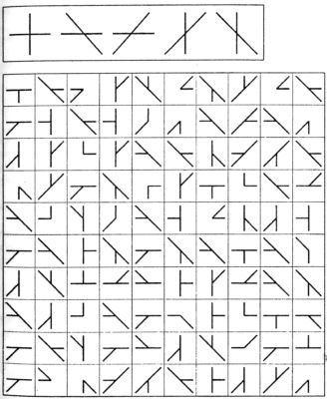

Оценивается число правильно дополненных фигур, а также скорость выполнения всего задания.
Дети 6-7 лет справляются со всем заданием за 3-4 минуты и делают не более 5 ошибок.

  - Задание: расставить в таблице знаки по образцу

Оценивается количество и качество выполнениязадания, точность выполнения задания определяется в %.

4). Оценка развития умения классифицировать, обобщать, анализировать, проводить аналогии:

1) Из пронумерованных фигур выбрать ту, которую можно поместить вместо знака вопроса
Задание № 1 | Задание № 2 | Задание № 3
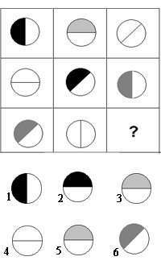 | 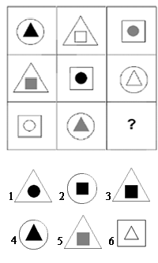 | 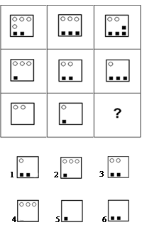

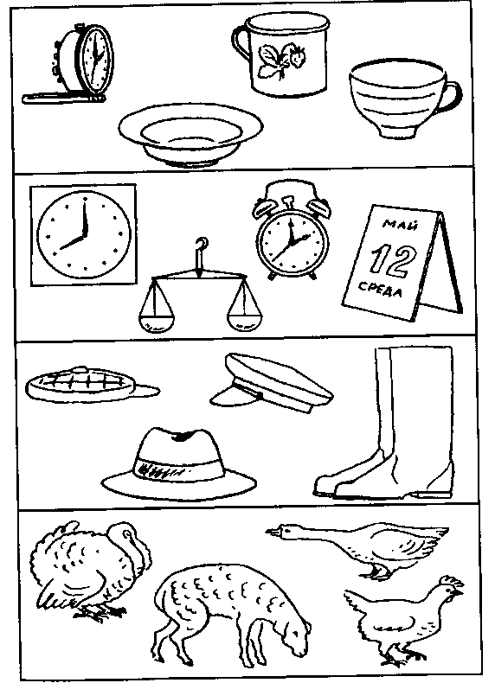
2) Определи лишний предмет:

  - Аналогии: подобрать одну из четырех картинок в пару по сходству.

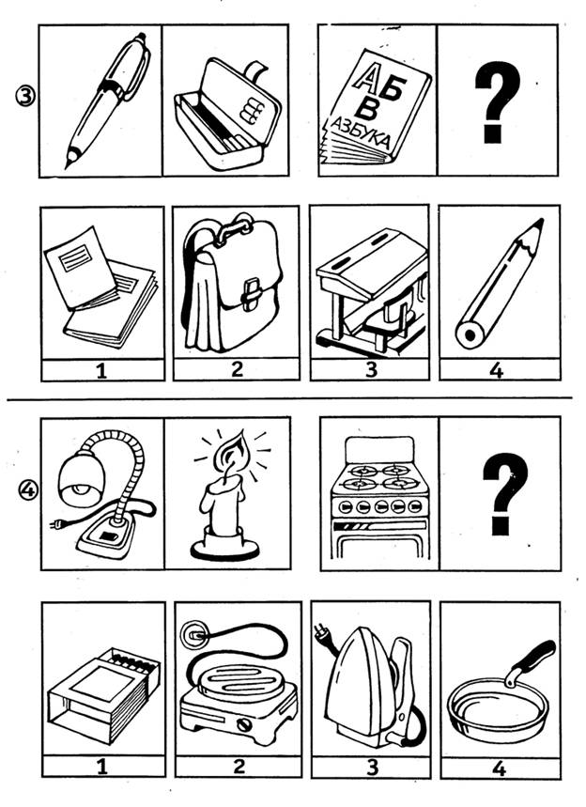

5). Оценка пространственной ориентации, моторной готовности руки:

(по А. Сапожниковой)
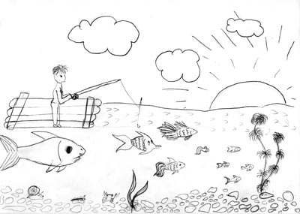
1) Все задания даются с паузами, оставляя детям время на их выполнение. Обвести по точкам и раскрасить верхний плавник рыбы зеленым цветом, нижние плавники — желтым. Три большие чешуйки закрасить красным цветом, а пять маленьких чешуек — синим. Полоску на хвосте обвести по точкам и сделать синей, краешек хвоста сделать красным. Пузыри под рыбой раскрасить голубым цветом, но так, чтобы осталось два больших не закрашенных белых пузыря, вверху справа от рыбы оставить четыре больших не закрашенных пузыря, вверху слева от рыбы оставить два маленьких не закрашенных пузырика.
2) "Графический диктант":
- вверх, 1 направо, 1 вниз, 1 направо, 1 вверх, 1 направо, 1 вниз, 1 направо, дальше продолжи, пожалуйста, сам, до конца
- вверх, 1 по диагонали направо вниз, 1 по диагонали направо вверх, 2 вниз, 1 направо, 1 вверх, 1 направо, 1 вниз, 1 направо…
- по диагонали направо вверх, 1 по диагонали направо вниз, 2 по диагонали направо вверх, 2 по диагонали направо вниз…
- по диагонали направо вверх, 1 по диагонали направо вниз, 1 по диагонали направо вверх, 2 по диагонали направо вниз,1 по диагонали направо вверх, 1 по диагонали направо вниз…
- по диагонали направо вверх, 1 направо, 1 по диагонали налево вниз,1 направо…

3) Штриховка по образцу:
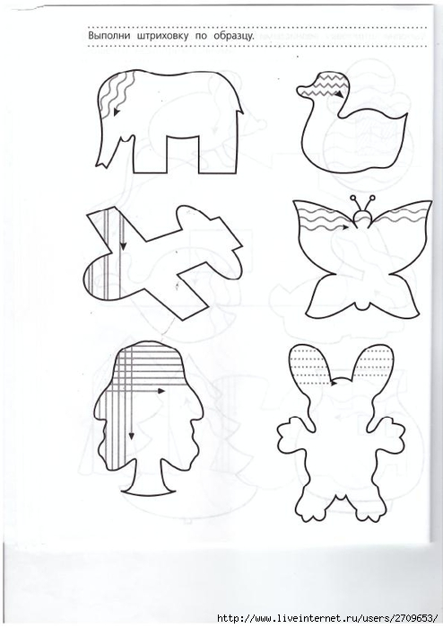

6). Оценка звукового состава слогов и слов:

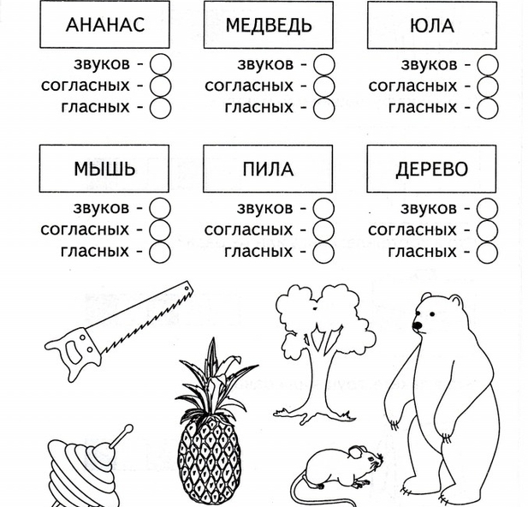
1) Задание определить сколько звуков в словах, согласных, гласных.

2) Прочитай слова по первым звукам названий картинок

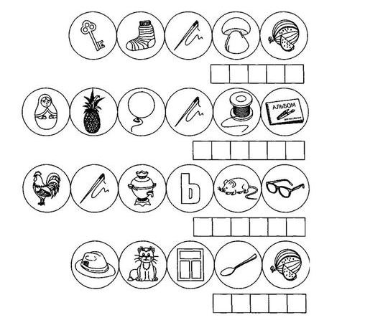

3) Задание: определить на какой слог падает ударение

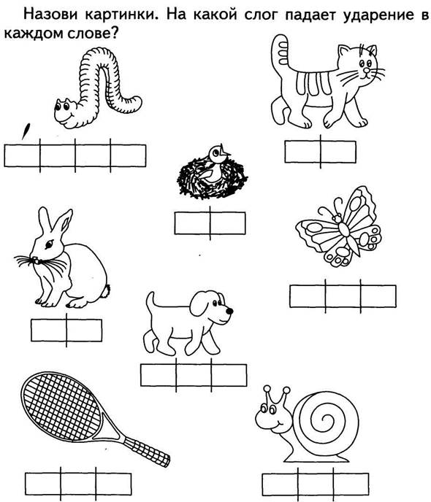

4) Задание: зачеркнуть столько кружков, сколько слогов в слове

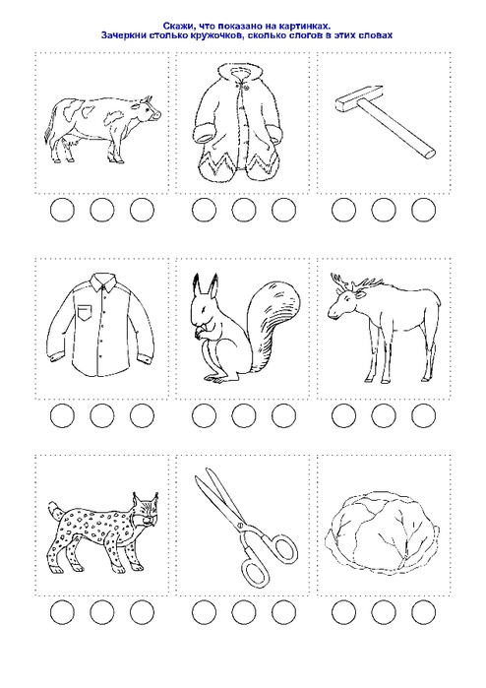

7). Оценка математических представлений:

1) Задание на оценку сформированности порядкового счета.

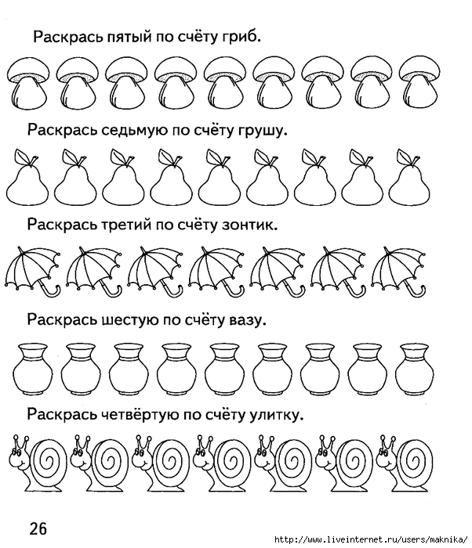

2) Задания на оценку сформированности счета в пределах 10, с помощью наглядного материала.

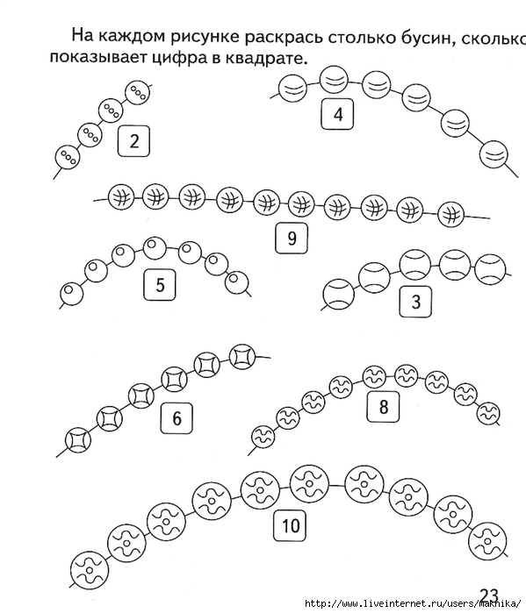

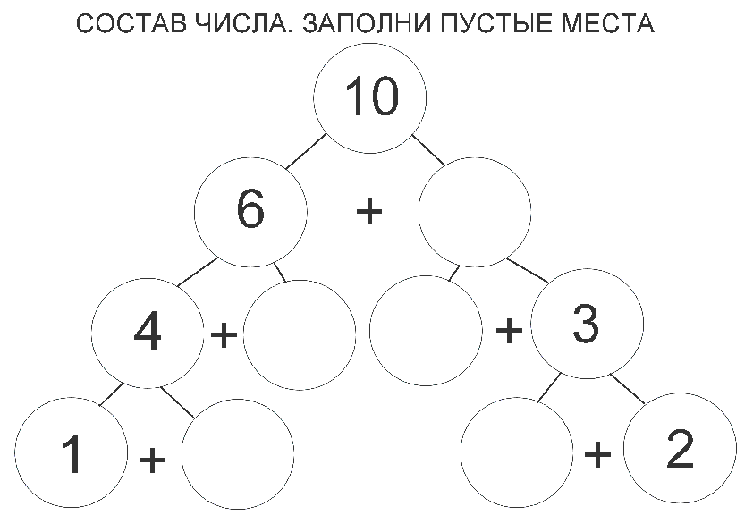

3) Задание: выполнять сложение и вычитание чисел в пределах 10

